**閱讀文章 蔡倫造紙**

很久以前，人們是用竹片、木片或蠶絲做成的「帛」(讀音：白) 書寫文章。因為較重或價錢昂貴，並不常用。

到了漢代，蔡倫改良了造紙的方法，造出來的紙又薄又輕，非常適合寫字。他造紙的材料是樹皮、破布和魚網，價錢便宜。從此，平民百姓也可以用紙來寫字、記事和傳遞消息。

造紙術是中國的偉大發明。它促成了紙質書的出現，對知識的傳播有很大貢獻。

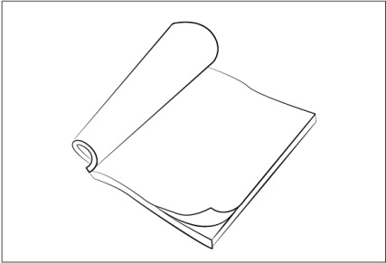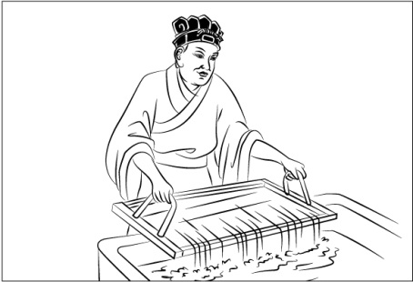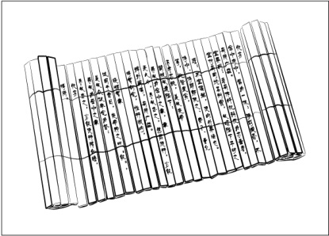

造紙技術和紙張廣為流傳

蔡倫改良了造紙的方法

人們在竹片上寫字